アクリス

# 国旗

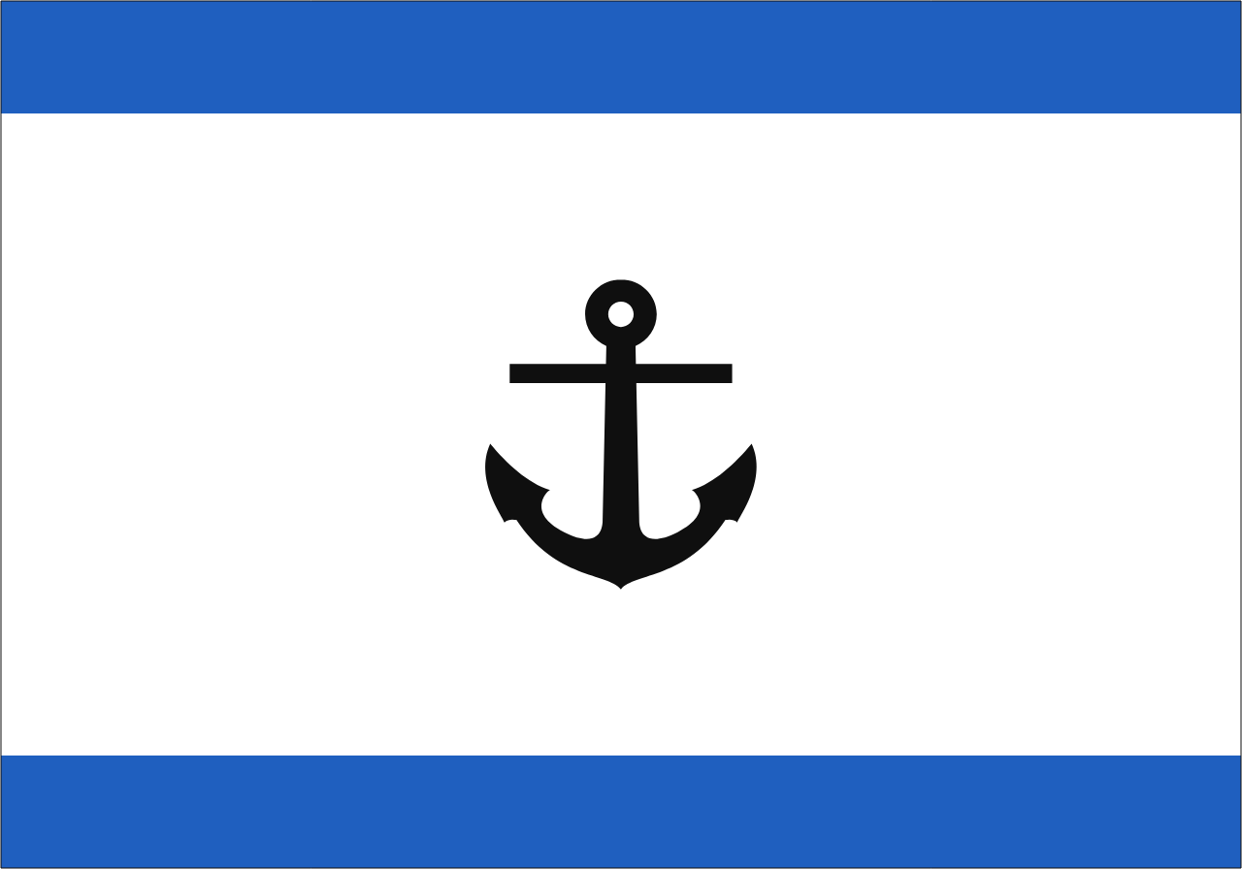

# 情報

|  |  |
| --- | --- |
| 国名(火付漢字名) | 水門 |
| 国家体制 | 民主国 |
| 首都 | ウォーターゲート |
| 言語 | 北アクアート |
| 国家元首 | トマス・アボガドロ |
| 通貨 | アクィン |
| 人口 | 4,610万人 |
| 国歌 | アクアート愛国歌 |
| GDP | 9,900億$ |
| 総兵力 | 39万人 |
| 宗教 | アクアリア |

## 国家情報

アクアート帝国の末裔。アクアート諸国の中で最大の国力を持つ。かつてはアクアート帝国の1部として栄えコーリプスを超える文明を築いていた。特にウォーターゲートはアクアート帝国の首都であり、文化、科学技術、商いの最重要拠点として栄えた都市であった。第1次世界大戦の敗戦によってアクアートは分裂し、それぞれが小国となったアクアート諸国は国力を増強するためにアトランティス侵攻を行い、各地を植民地にしていく。技術文化や軍事力はそこそこあるが外交が苦手で、特にコーリプスとは犬猿の仲[1]であり、大漢民国とも関係は良くない。ヴィンランドやアスガルドとも関係が最悪である。

## 陸軍

総兵力 25万人

### 所持軍用機

* 戦車 390両
* 装甲車 50両
* 輸送ヘリ 15機
* 戦闘ヘリ 38機

### 銃 CR-4

コーリプスの技術者、ミサ・スオミが開発した自動小銃。開発されてから40年以上経っているが未だに現役。アクリス軍の主要武器。

### 戦車 AT-2200

アクエルとアクリスの合同開発戦車。2200年までの運用を目指して命名された。

主にサバンナやジャングルなど整備されていない地形での歩兵支援を目的とされており、対装甲に向いてないため装甲車として扱われることも多い。勿論主砲は回転する。

### AQS-3

兵員輸送をメインとする装甲車。運転手含め25名の輸送が可能。

# 人種割合

# 住人

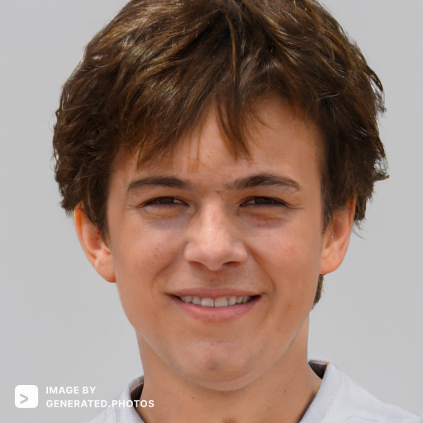

# 行政区画

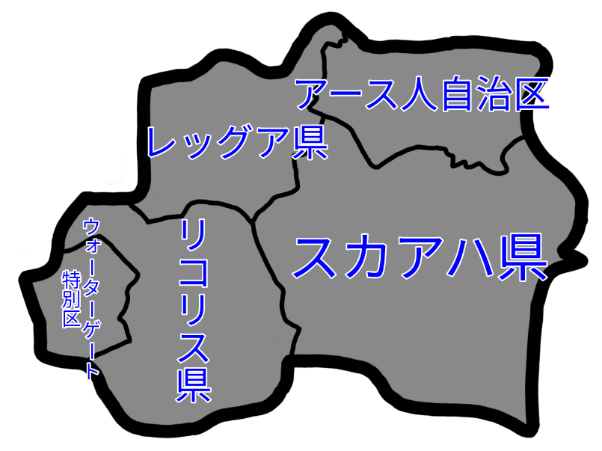

# 首都

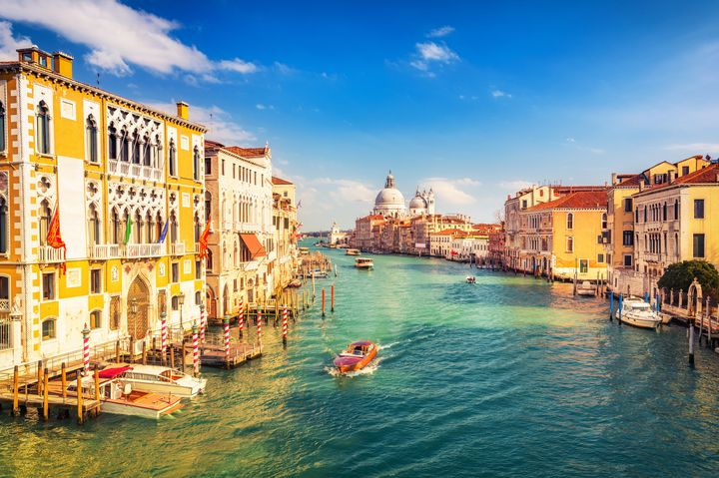

# 国際関係図

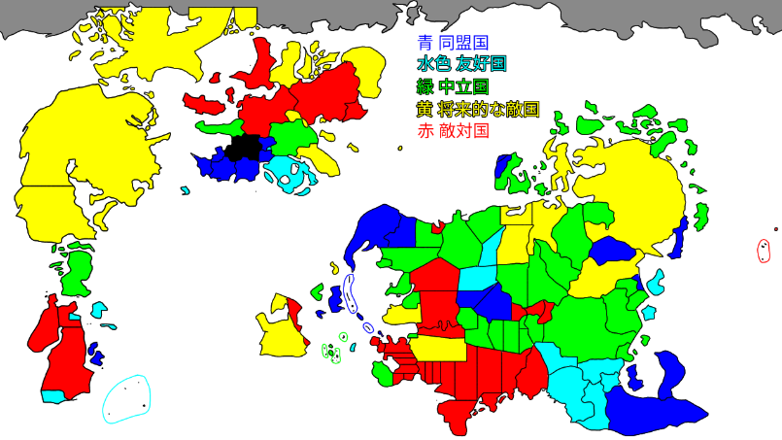

1. 同盟は組んでいる